|  |  |  |  |  |  |  |  |  |
| --- | --- | --- | --- | --- | --- | --- | --- | --- |
|  | **文件号：** | | | | | MS-002.20W024 | |  |
|  |  | | | | |  | |  |
|  |  | | |  | | | | |
| **MS-002** | | | | | | | | |
| **（产品中文名称，可写可不写）** | | | | | | | | |
| **台车控制板验证报告** | | | | | | | | |
|  | |  |  |  |  | |  | |
|  | |  |  |  |  | |  | |
| 编制人： | | 雷俊勇 |  | 日期： | 2022.03.xx | |  | |
|  |  |  |  |  |  | |  | |
| 审核人： | | 洪洁 |  | 日期： | 2022.03.xx | |  | |
|  |  |  |  |  |  | |  | |
| 批准人： | | 张巍 |  | 日期： | 2022.03.xx | |  | |
|  |  | | |  | | | | |
|  | | | | | | | | |

**文档修订履历**

|  |  |  |  |
| --- | --- | --- | --- |
| 版本号 | 发布日期 | 更改内容概述 | 更改者 |
| V1.0 | 2022.03.00 | 文件新编 | 雷俊勇 |
|  |  |  |  |
|  |  |  |  |
|  |  |  |  |
|  |  |  |  |
|  |  |  |  |
|  |  |  |  |
|  |  |  |  |
|  |  |  |  |
|  |  |  |  |
|  |  |  |  |
|  |  |  |  |

**保密条款**

文档仅限产品（项目）组内流转，违者负相应法律责任。

**目录**

第一章 概述 1

1.1 验证目的 1

1.2 验证范围 1

1.3 术语 1

1.4 参考资料 1

第二章 验证条件 1

2.1 验证对象 1

2.2 验证设备/工装/工具 1

2.3 验证地点 2

2.4 验证时间 2

2.5 验证环境 2

2.6 验证人员 2

第三章 验证可接受准则 2

第四章 验证方法与步骤 2

4.1 功能验证（在室温环境下进行） 2

4.1.1. 输出工作电压和电流测试 3

4.1.2. 功能逻辑测试 3

4.1.3. 软件协议测试 5

4.2 性能验证 6

第五章 验证结果 7

第六章 验证结论 7

第七章 附件 7

7.1 数据记录 7

7.2 实验照片记录 8

7.2.1. 额定工作低温试验（温度-10℃，试验时通电，持续1小时） 8

7.2.2. 低温储存试验（温度-40℃，试验恢复后通电，持续4小时） 9

7.2.3. 额定工作高温试验（温度50℃，试验时通电，持续1小时） 10

7.2.4. 高温储存试验（温度70℃，试验恢复后通电，持续4小时） 11

7.2.5. 额定工作湿热试验（温度50℃，湿度93%±3，试验时通电，持续4小时） 12

7.2.6. 湿热储存试验（温度60℃，湿度93%±3，试验恢复后通电，持续48小时） 13

7.3 软件协议指令 14

1. **概述**
   1. **验证目的**

台车控制板是控制机械臂电源上下电、UPS开关机以及各指示灯的功能部件，根据产品技术需求说明书，对台车控制板输入输出功能进行测试验证。

根据GB∕T 14710-2009《医用电器环境要求及试验方法》环境试验条件分组第**Ⅲ**组要求，进行气候环境条件测试，试验在特定温湿度条件下是否正常工作。

* 1. **验证范围**

MS-002.21T001台车控制板。

* 1. **术语**

无

* 1. **参考资料**

GB∕T 14710-2009《医用电器环境要求及试验方法》

《MS-002 技术需求规格书》

《MS-002 电子设计失效模式分析(D-FMEA)》

《MS-002 风险评估和控制记录》

1. **验证条件**
   1. **验证对象**

|  |  |  |  |
| --- | --- | --- | --- |
| 设备编号 | 设备名称 | 型号规格 | 备注 |
| / | 升降控制板 | MS-002.21T001 | / |

* 1. **验证设备/工装/工具**

|  |  |  |  |
| --- | --- | --- | --- |
| 设备编号 | 设备名称 | 型号规格 | 备注 |
| ST/RD-E2001 | 直流稳压电源 | UTP1306S | / |
| ST/RD-E1002 | 数字万用表 | FLUKE 17B+ | / |
| ST/SC-025 | 高低温箱 | WHTM-150BO | / |
| / | 执行台车 | MS-002 | / |
| / | 导航台车 | MS-002 | / |
|  | 串口监测工具 | sscom5.13.1 |  |

* 1. **验证地点**

公司实验室

* 1. **验证时间**

2023.01.04-2023.01.31

* 1. **验证环境**

环境一：温度：室温；相对湿度：≤75%

环境二：高低温箱内特殊要求

* 1. **验证人员**

|  |  |  |  |  |
| --- | --- | --- | --- | --- |
| 序号 | 部门 | 人员 | 岗位 | 职责 |
| 1 | 研发中心 | 雷俊勇，邓伟 | 电子工程师 | 验证中的设备操作 |
| 2 | 研发中心 | 王江 | 测试工程师 | 进行相关过程数据记录；  数据统计，编制报告 |

1. **验证可接受准则**

验证结果应符合以下指标：

1. 输出电压测试：5V输出点电压范围应在5.0±5%内；测试3.3V输出点电压范围应在3.3±5%内；测试控制板工作电流应≤3A；
2. 功能逻辑与预期一致。
3. 性能测试：几种温度湿度测试后控制板通电，状态指示能否正常闪烁。
4. **验证方法与步骤**
   1. **功能验证（在室温环境下进行）**

台车控制板是控制机械臂电源上下电、UPS开关机以及各指示灯的功能部件，根据产品技术需求说明书，对台车控制板输入输出功能进行测试验证，检验产品功能与开发需求是否一致。

* + 1. **输出工作电压和电流测试**

对台车控制板进行工作电压和电流测试，并填写至以下表格。测量三次。

表4.1-1 台车控制板基本工作参数

|  |  |  |  |  |  |  |
| --- | --- | --- | --- | --- | --- | --- |
| 输入电压(V) | 预期5.0V输出点（V） | 实际5.0V输出点（V） | 预期3.3V输出点（V） | 实际3.3V输出点（V） | 预期工作电流（A） | 实际工作电流（A） |
| 24±5% | 5.0±5% | 5.10 | 3.3±5% | 3.307 | ≤3 | 0.056 |
| 24±5% | 5.0±5% | 5.11 | 3.3±5% | 3.307 | ≤3 | 0.054 |
| 24±5% | 5.0±5% | 5.10 | 3.3±5% | 3.307 | ≤3 | 0.054 |

* + 1. **功能逻辑测试**

测试台车控制板的输入输出逻辑状态，检测其输出动作是否符合预期。按相应控制逻辑，填写实际结果状态至表4.1-2。

表4.1-2 台车控制板输入输出测试

|  |  |  |  |  |  |
| --- | --- | --- | --- | --- | --- |
| 功能模块 | 序号 | 测试用例 | 测试步骤 | 预期结果 | 实际结果 |
| 执行台车机械臂开关机 | 1 | 未通电-按机械臂电源 | 1.未通电； 2.按下机械臂电源； | 机械臂不会上电； | 与预期一致 |
| 2 | 通电-后面面板总开关打开-直接按机械臂电源 | 1.总插座插到开关面板； 2.打开总电源； 3.UPS正常供电； 4.按机械臂电源； | 机械臂上电中，机械臂电源指示灯每1s闪烁一下，完全上电，机械臂电源指示灯常亮； | 与预期一致 |
| 3 | 机械臂上电后-按机械臂电源键-关闭机械臂 | 1.总插座插到开关面板； 2.打开侧面总电源； 3.UPS正常供电； 4.按机械臂电源待机械臂成功上电； 5.按机械臂电源按钮； | 机械臂断电，有咔嚓掉电声音，机械臂电源指示灯每1s闪烁一下延迟15s后机械臂电源指示灯熄灭； | 与预期一致 |
| 执行台车灯光控制 | 1 | 正常供电指示灯 | 1.总插座插到开关面板； 2.打开侧面总电源查看正常供电指示灯状态；  3.关闭总电源查看正常供电指示灯状态； | 打开总电源正常供电指示灯点亮；  关闭总电源正常供电指示灯熄灭； | 与预期一致 |
| 2 | 机身状态指示灯 | 1. 总插座插到开关面板； 2.打开侧面总电源； 3.UPS正常供电； 4.台车控制板上电工作；   5.开启机械臂电源；  6.关闭后面板总电源开关，开始进入UPS供电模式；  7.5分钟后UPS供电关闭。 | 打开总电源UPS供电机身状态指示灯亮蓝色； 关闭总电源UPS电池供电，机身状态指示灯亮黄色；  UPS供电关闭后指示灯熄灭。 | 与预期一致 |
| 3 | UPS的电池状态 指示灯 | 1.总插座插到开关面板； 2.打开侧面总电源； 3.UPS正常供电； 4.按机械臂按键开启机械臂； | UPS电池电量不满时，指示灯点亮，UPS进入充电状态；  UPS电池电量充满后，指示灯熄灭； | 与预期一致 |
| 导航台车开关机 | 1 | 未通电-按工作站电源 | 1.未通电； 2.按下工作站电源； | 工作站不会上电； | 与预期一致 |
| 2 | 通电-后面面板总开关打开-直接按工作站电源 | 1.总插座插到开关面板； 2.打开总电源； 3.UPS正常供电； 4.按工作站电源； | 工作站上电，电源指示灯常亮； | 与预期一致 |
| 3 | 工作站上电后-按工作站电源键-关闭工作站 | 1.总插座插到开关面板； 2.打开总电源； 3.UPS正常供电； 4.按工作站电源待工作站成功上电； 5.按工作站电源按钮； | 工作站关机，电源指示灯熄灭； | 与预期一致 |
| 导航台车灯光控制 | 1 | 正常供电指示灯 | 1.总插座插到开关面板； 2.打开侧面总电源查看正常供电指示灯状态；  3.关闭总电源查看正常供电指示灯状态； | 打开总电源正常供电指示灯点亮；  关闭总电源正常供电指示灯熄灭； | 与预期一致 |
| 2 | 机身状态指示灯 | 1.总插座插到开关面板； 2.打开总电源； 3.UPS正常供电； 4.台车控制板上电工作；  5.开启工作站电源；  6.关闭后面板总电源开关，开始进入UPS供电模式；  7.5分钟后UPS供电关闭 | 打开总电源UPS供电机身状态指示灯亮蓝色； 关闭总电源UPS电池供电，机身状态指示灯亮黄色；  UPS供电关闭后指示灯熄灭。 | 与预期一致 |
| 3 | UPS的电池状态指示灯 | 1.总插座插到开关面板； 2.打开总电源； 3.UPS正常供电； 4.工作站完全开机已进入windows桌面； | UPS电池电量不满时，指示灯点亮，UPS进入充电状态；  UPS电池电量充满后，指示灯熄灭； | 与预期一致 |

* + 1. **软件协议测试**

根据台车控制板串口通讯协议，使用串口监测工具测试台车控制板发送数据情况是否符合设计要求，填写下表：

表4.2-3 台车控制板软件协议测试

|  |  |  |  |
| --- | --- | --- | --- |
| 用例标题 | 步骤 | 预期 | 实际情况 |
| 获取UPS电池状态指令 | 1.打开侧面总电源 2.等待台车控制板正常工作 | 台车控制板发送：  01 03 2E E2 00 01 2D 14 | 与预期一致 |
| 获取UPS供电状态指令 | 1.打开侧面总电源 2.等待台车控制板正常工作 | 台车控制板发送：  01 03 2B 10 00 01 8C 2B | 与预期一致 |
| 获取UPS立马关机指令 | 1.打开侧面总电源 2.等待台车控制板正常工作，关闭工作站和机械臂 3.关闭侧面总电源 | 台车控制板发送：  01 06 2B 16 00 01 A0 2A | 与预期一致 |
| 获取UPS延时5分钟关机指令 | 1.打开侧面总电源 2.等待台车控制板正常工作，打开工作站或机械臂 3.关闭侧面总电源 | 台车控制板发送：  01 06 2B 29 00 32 D0 33 | 与预期一致 |
| 取消UPS延时关机指令 | 1.打开侧面总电源 2.等待台车控制板正常工作，打开工作站和机械臂 3.关闭侧面总电源 4.等待10秒钟重新打开侧面总电源 | 台车控制板发送：  01 06 2B 2A 00 01 60 26 | 与预期一致 |

* 1. **性能验证**

根据GB∕T 14710-2009《医用电器环境要求及试验方法》环境试验条件分组要求，进行气候环境第**Ⅲ**组条件测试，进行以下试验项目：

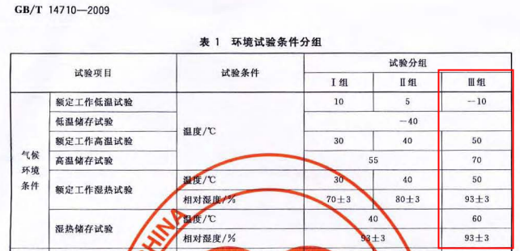

步骤：

1. 进行高低温试验前，给控制板供电，确认状态指示正常闪烁。
2. 将台车控制板置于高低温箱，按下表6种试验条件分别设置温湿度、并持续预定的时间。

表5.3-1 环境测试

|  |  |  |  |  |  |
| --- | --- | --- | --- | --- | --- |
| 序号 | 试验项目 | 试验条件 | 持续时间 | 预期结果 | 实际测试结果 |
| 1 | 额定工作低温试验 | 温度-10℃，试验时通电 | 1h | 此条件下正常工作 | 测试通过 |
| 2 | 低温储存试验 | 温度-40℃，试验恢复后通电 | 4h | 上电后正常工作 | 测试通过 |
| 3 | 额定工作高温试验 | 温度50℃，试验时通电 | 1h | 此条件下正常工作 | 测试通过 |
| 4 | 高温储存试验 | 温度70℃，试验恢复后通电 | 4h | 上电后正常工作 | 测试通过 |
| 5 | 额定工作湿热试验 | 温度50℃，湿度93%±3，试验时通电 | 4h | 此条件下正常工作 | 测试通过 |
| 6 | 湿热储存试验 | 温度60℃，湿度93%±3，试验恢复后通电 | 48h | 上电后正常工作 | 测试通过 |

1. 序号1,3,5条件在高低温箱里，确认状态指示能否正常闪烁。
2. 序号2,4,6条件：将末端控制板从高低温箱取出，置于室温环境下恢复一小时，再给控制板通电，确认状态指示能否正常闪烁。
3. **验证结果**
4. 从测试记录数据，5V输出点输出电压值在4.75~5.25范围内，3.3V输出点输出电压值在3.135~3.465范围内，即误差均小于5%；电流小于3A；输出动作与预期一致，功能逻辑正常。
5. 性能测试，状态指示正常闪烁，满足要求。
6. **验证结论**

根据结果分析得出结论，功能正常，性能满足要求。与可接受准则一致，验证通过。

1. **附件**
   1. **数据记录**

《MS-002 台车控制板验证记录表》。

* 1. **实验照片记录**

高低温性能试验照片

* + 1. 额定工作低温试验（温度-10℃，试验时通电，持续1小时）

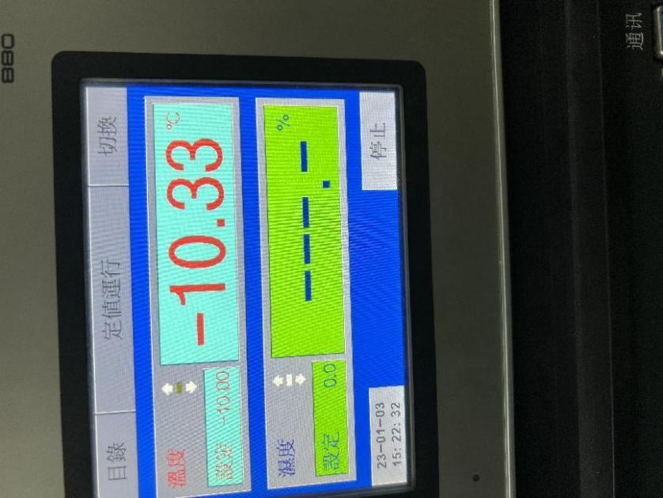

图 1额定工作低温试验(温度-10℃开始)

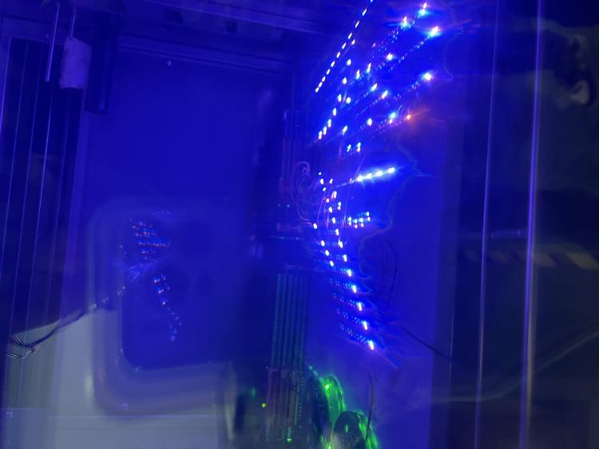

图 2额定工作低温试验（温度-10℃运行）

* + 1. 低温储存试验（温度-40℃，试验恢复后通电，持续4小时）

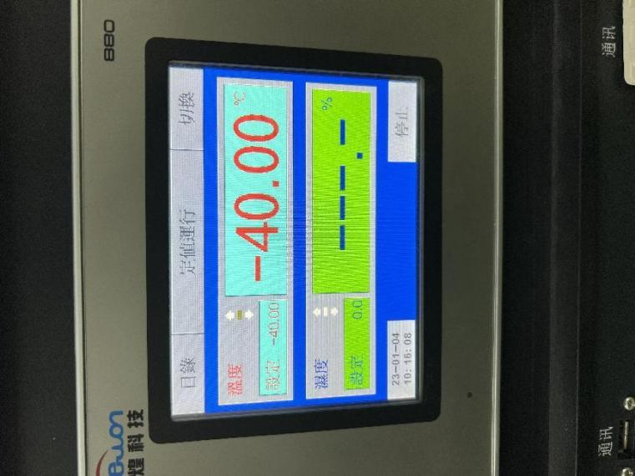

图 3低温储存试验（温度-40℃开始）

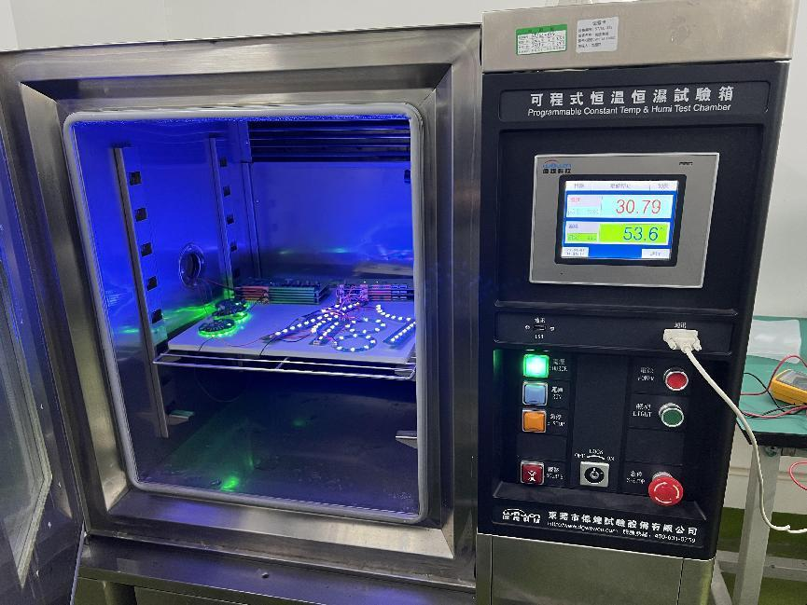

图 4低温储存试验（温度-40℃运行）

* + 1. 额定工作高温试验（温度50℃，试验时通电，持续1小时）

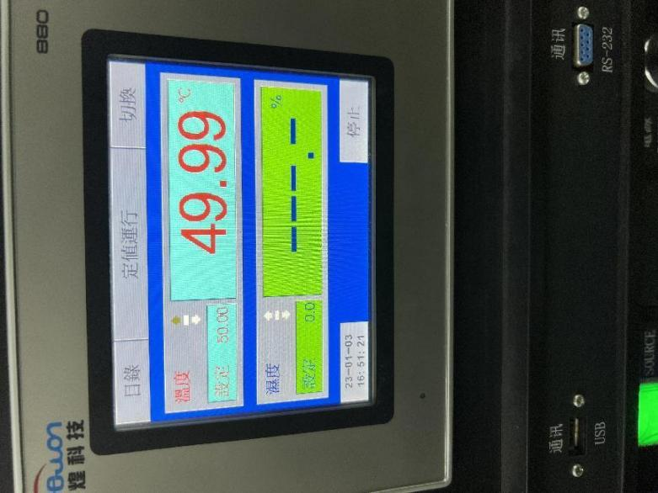

图 5额定工作高温试验（温度50℃开始）

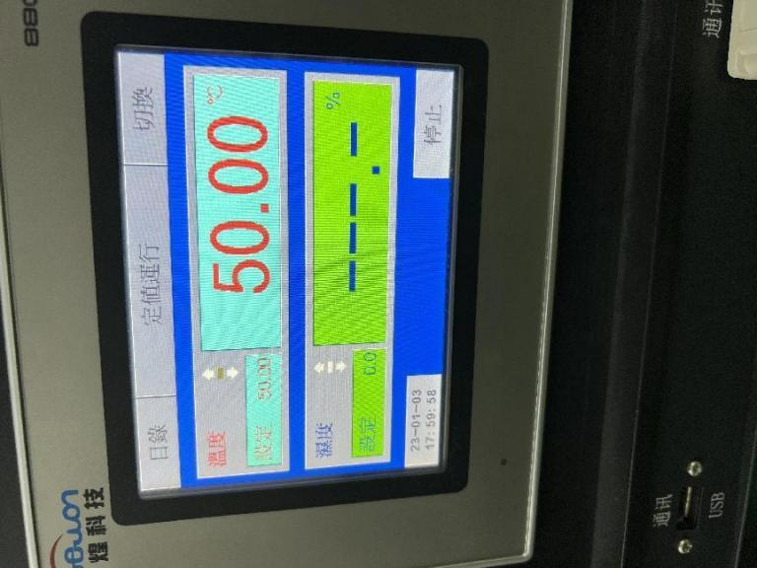

图 6额定工作高温试验（温度50℃运行）

* + 1. 高温储存试验（温度70℃，试验恢复后通电，持续4小时）

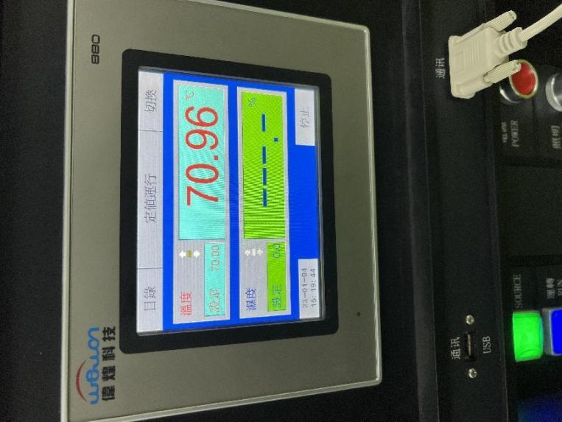

图 7高温储存试验（温度70℃开始）

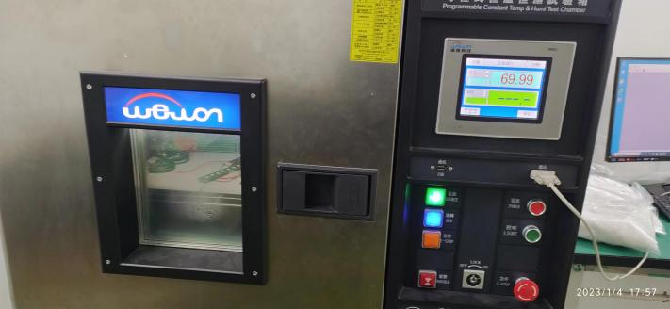

图 8高温储存试验（温度70℃运行）

* + 1. 额定工作湿热试验（温度50℃，湿度93%±3，试验时通电，持续4小时）

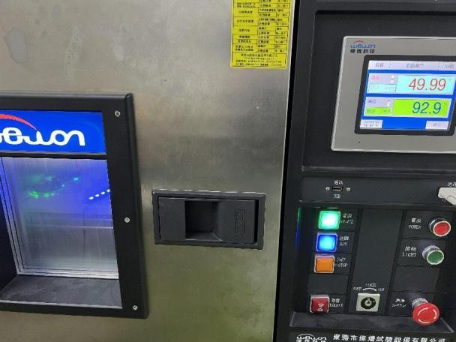

图 9额定工作湿热试验（温度50℃湿度93%±3开始）

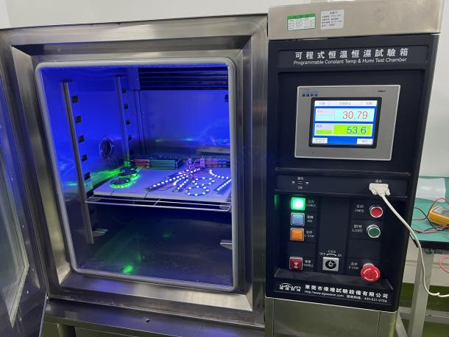

图 10额定工作湿热试验（温度50℃湿度93%±3运行）

* + 1. 湿热储存试验（温度60℃，湿度93%±3，试验恢复后通电，持续48小时）

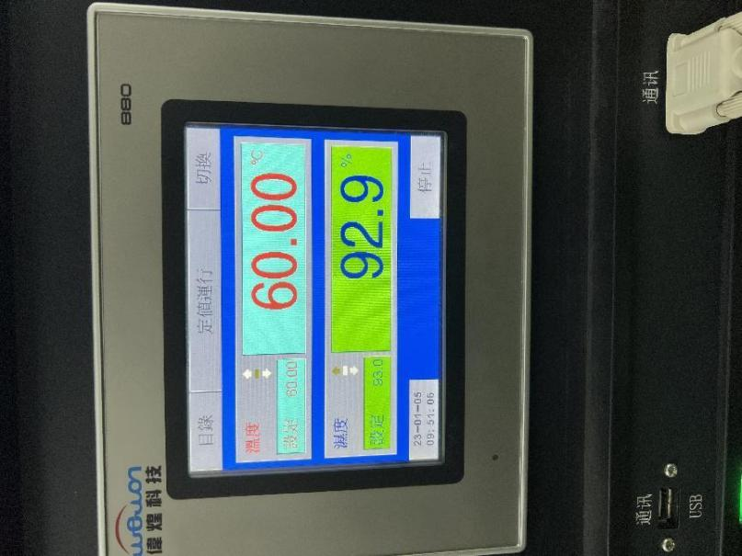

图 11湿热储存试验（温度60℃湿度93%±3开始）

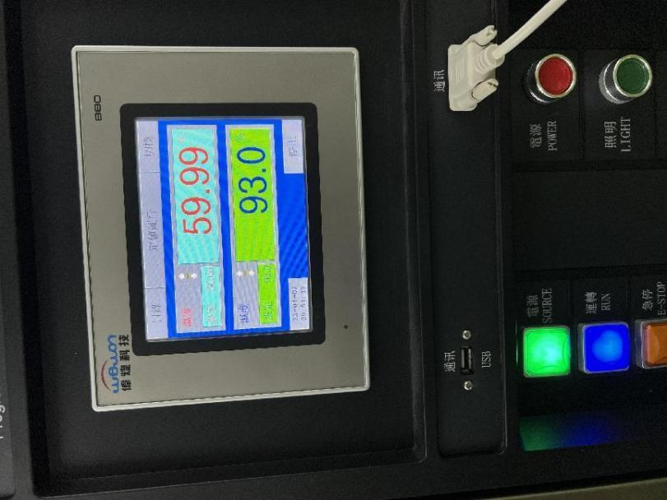

图 12湿热储存试验（温度60℃湿度93%±3运行）

* 1. **软件协议指令**

{0x01, 0x03, 0x2A, 0xF8, 0x00, 0x01,0x0D,0xE3} ; // 获取UPS输入电压

{0x01, 0x03, 0x2E, 0xE2, 0x00, 0x01,0x2D,0x14} ; // 获取电池状态，2：休眠；3：浮充；4：均充；5：放电

{0x01, 0x03, 0x2B, 0x10, 0x00, 0x01,0x8C,0x2B} ; // 获取UPS供电模式,0:不供电；1：旁路；2：主路；3：电池；5主路ECO

{0x01, 0x06, 0x2B, 0x16, 0x00, 0x01,0xA0,0x2A} ; // 执行UPS立马关机

{0x01, 0x06, 0x2B, 0x29, 0x00, 0x32,0xD0,0x33} ; // 执行UPS延时5min关机

{0x01, 0x06, 0x2B, 0x2A, 0x00, 0x01,0x60,0x26}; // 取消UPS延时关机

{0x01, 0x06, 0x2B, 0x24, 0x00, 0x01,0x01,0xE5}; // 上市电自动开机